МДОУ «Детский сад №158»
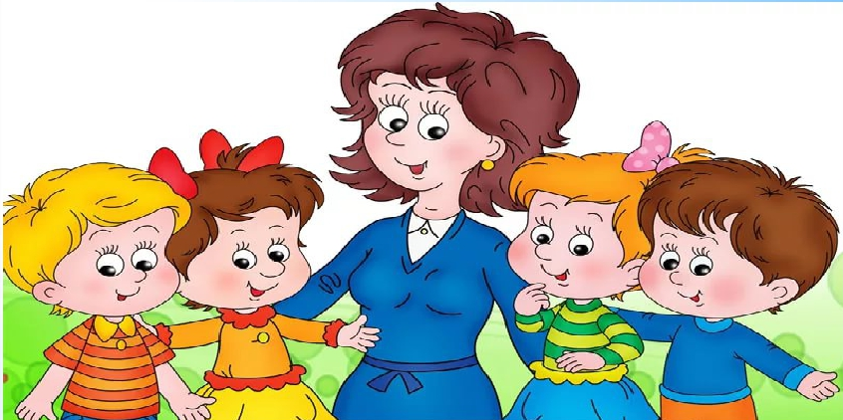

Конспект развлечения
«Здоровье — это важно»

Подготовили и выполнили:
Николаева Е.А..
Сизова О.В.

Ярославль, 2018
Цель: Профилактика здорового образа жизни у дошкольников.
Задачи:
1. Обобщить знания детей о составляющих здоровья, собрав модель в виде солнышка с лучиками: гигиена, свежий воздух, полезная еда, физические упражнения, хорошее настроение.
2. Развивать мышление, внимание в процессе отгадывания загадок и проигрывании игровых ситуаций.
3. Развивать познавательный интерес детей к здоровому образу жизни.
4. Воспитывать бережное и заботливое отношение к своему здоровью, желание о нем заботиться.
Материалы к занятию:
• спортивная атрибутика,
• модель солнца,
• карточки с загадками,
• набор иллюстраций – «Продукты питания»,
• овощи, фрукты, корзинки.
ХОД РАЗВЛЕЧЕНИЯ

Воспитатель: ребята сегодня мы собрались с вами, чтобы поговорить о здоровье. На какое слово похоже слово Здоровье?
Воспитатель: Правильно. Слово Здоровье похоже на слово - Здравствуй.
Когда люди встречаются, они желают друг другу здоровья. Давайте поздороваемся и мы.
Воспитатель: ребята давайте встанем и поиграем в игру «Минутка дружбы»
Игра с мячом.
Воспитатель: а что такое здоровье мы узнаем из загадок.
Загадки.

Раздается плач.
Воспитатель: Ребята, посмотрите, к нам в гости пришел зайчик, давайте поздороваемся с ним.
Дети: Здравствуй, зайчик.
Воспитатель: Но что-то он очень грустный.
(обращаясь к зайчику): Что случилось с тобой, зайчик, почему ты такой грустный?
Зайчик: Ребята, я пришел к вам за помощью. Что-то я совсем без сил, мне кажется, что я потерял свое здоровье и не знаю, где его найти. Вы мне поможете?
Воспитатель: Ребята, а как вы думаете, кто может помочь зайчику, кто все знает про здоровье и о том, что надо делать, чтобы его не потерять. (врач)
А где можно найти врача? (В больнице)
Как можно вызвать врача, если кто-то заболел? (По телефону)
Воспитатель: по какому номеру мы вызываем врача (03)
Правильно чтобы вызвать врача , скорую помощь нужно набрать всего лишь 2 цифры -03
Воспитатель: зайчику нужно помочь. А мы пригласим доктора из сказки. Как называется эта сказка?
Дети: Доктор Айболит.
Воспитатель: давай вызовем к нам врача.
«Алла, здравствуйте, это больница? Мы бы хотели вызвать врача у нас заболел зайчик, вы сможете придти. Спасибо! Ждем!»
Зайчик, Доктор скоро придет и подскажет, как можно тебе помочь.
Появляется Любимый доктор Айболит.
Здравствуйте ребята. Я пришел по вызову. Что у вас случилось? Неужели кто то заболел?
Воспитатель: нет, наши дети здоровы, но вот к нам пришел зайчик, который себя плохо чувствует и боится, что он потерял свое здоровье. Он не знает, как можно найти свое здоровье.
Доктор : Я открою вам маленький секрет. Наше здоровье можно сравнить с солнышком, у которого много лучиков. Эти лучики живут в каждой клеточке нашего организма.
Чтобы узнать, как называется первый лучик нашего солнышка здоровья, предлагаю вам поиграть в игру, которая называется «правильно, правильно, совершенно верно».
Я буду вам говорить маленькие стихотворения, если в них говорится то, что правильно, то вы все вместе говорите «Правильно, правильно, совершенно верно», а если в стихотворении говорится о том, что не надо делать, то вы молчите. Вы поняли?
1. Чтоб расти и закаляться
Надо спортом заниматься
2. Будет пусть тебе не лень
Чистить зубы 2 раза в день
3. Чтобы зубы не болели
Ешь конфеты-карамели
4. Если выходишь зимой погулять
шапку и шарф надо дома оставлять
5. Фрукты и овощи перед едой
Тщательно, очень старательно мой.
6. Вовремя ложись, вставай
Режим дня ты соблюдай
7. Вот еще совет простой
Руки мой перед едой
8. От мамы своей быстро вы убегайте
Ногти свои ей подстричь не давайте.
9. Платочек, расческа должны быть своими
Это запомни и не пользуйся чужими.
10. Если на улице лужа иль грязь
Надо туда непременно упасть.
Как можно одним словом назвать все те действия, которые надо обязательно выполнять и на которые вы дружно ответили «правильно, правильно, совершенно верно»? (Гигиена)
Доктор : именно так называется наш первый лучик здоровья. Чтобы быть здоровым нужно соблюдать личную гигиену.
Открывается первый лучик
-а теперь я предлагаю вам проделать небольшой опыт. Попробуйте глубоко вздохнуть и не дышать, закройте рот и нос ладошкой. Что вы чувствуете? А чем мы дышим?
Правильно мы дышим воздухом, именно поэтому мы выходим каждый день на улицу, на прогулку.
2-й лучик нашего солнышка здоровья-это свежий воздух.
Открывает 2-й лучик.
Воспитатель: давайте вспомним как мы дышим свежим воздухом на улице и выполним упражнения.
1. Упражнение. «Надуй шарик»: вдох через нос, выдох небольшими порциями в «шарик», пока не «лопнет».
2.«Понюхаем цветок»: глубокий вдох через нос, выдох через рот.
Зайчик: Оказывается так интересно правильно дышать. Мне так понравились эти упражнения. Теперь я буду делать их каждый день.
Доктор: А еще у меня есть для вас особый рецепт. Вот послушайте Тимур Вам его расскажет.
Никогда не унываю
И улыбка на лице
Потому что принимаю
Витамины А, В, С.
Доктор: Подумайте и скажите, что будет, если вы не будете принимать витамины? (Если мы не будем принимать витамины, то будем плохо расти. Мы не будем бегать, прыгать, играть, потому, что у нас просто не будет сил.)
Доктор: Правильно! И поэтому к вам будут прилипать всякие злючки - болячки и с ними будет трудно бороться.
Как вы думаете, где можно купить витамины?
Дети: В аптеке.
Доктор: А еще в чем содержатся витамины?
Правильно, витаминов много в овощах и фруктах.
Молодцы!!! И я вам подготовила аттракцион. Собери овощи и фрукты.
Аттракцион
- выбери только полезные продукты.
Какие продукты или предметы мы не взяли?
А одним словом эти продукты называются полезными.
Именно так и будет называться наш третий лучик.
У нашего солнышка уже открыли мы 3 луча.
Доктор: А теперь давайте проверим, много ли силы в ваших руках. Покажите какие вы сильные..
--Ребята, а от чего появляется сила в наших руках, как вы думаете? Чем нужно заниматься, чтобы быть сильными?
Дети: Нужно заниматься физкультурой.
Доктор: сейчас и проверим как вы занимаетесь физкультурой.
Упражнения:
-пройтись по кочкам.
-прокатить мяч
- броски в цель мячом
-пронести мяч между детьми.
Доктор: молодцы вы ребята, такие все спортивные и сильные. А ведь сила и спорт укрепляет здоровье.
Значит 4 лучик нашего солнышка называется физкультура.
Открывается лучик.
Зайчик: Я все понял, чтобы найти свое здоровье и не потерять его, надо хорошо питаться, гулять на свежем воздухе, делать каждый день зарядку и не забывать мыть руки.
Доктор : Все правильно, зайчик. Но у нашего солнышка есть еще один лучик. Посмотри на наших ребяток: они весело улыбаются, как ты думаешь, какое у них настроение.
Зайчик: Хорошее настроение – вот название последнего, пятого лучика.
Открываю 5-й лучик.
Посмотрите, как улыбается солнышко, оно радуется, что мы вместе узнали, как найти и сохранить свое здоровье. И мы все очень рады, что мы сумели тебе помочь. Правда, ребята? Теперь ты знаешь, как найти и сберечь свое здоровье?
Зайчик: Да, конечно, спасибо, ребята. А теперь я побегу, расскажу эту хорошую новость всем другим зайчатам. А вам оставляю полезный овощ. Кушайте и получайте полезные витамины.
Доктор : Ребята, понравилось вам наше солнышко здоровья? Давайте назовем, какие лучики у солнышка мы открыли.
1-й лучик: гигиена
2-й лучик: свежий воздух
3-й лучик: витаминная еда
4-й лучик: занятия физкультурой
5-й лучик: хорошее настроение.
Если вы будете все это соблюдать, то непременно будете здоровы!
Я предлагаю вам станцевать танец.
Танец «Если дети рано…..»
Заяц: Теперь я буду всегда беречь свое здоровье и вы ребята желаю того же.
За то, что вы такие умные, активные, добрые я принес вам полезный овощ- витамин.
Угощают детей морковью.
Доктор: Ну а нам пора прощаться. До свидания, ребята!
Доктор и Заяц уходят.

